МЫ С ВАМИ!

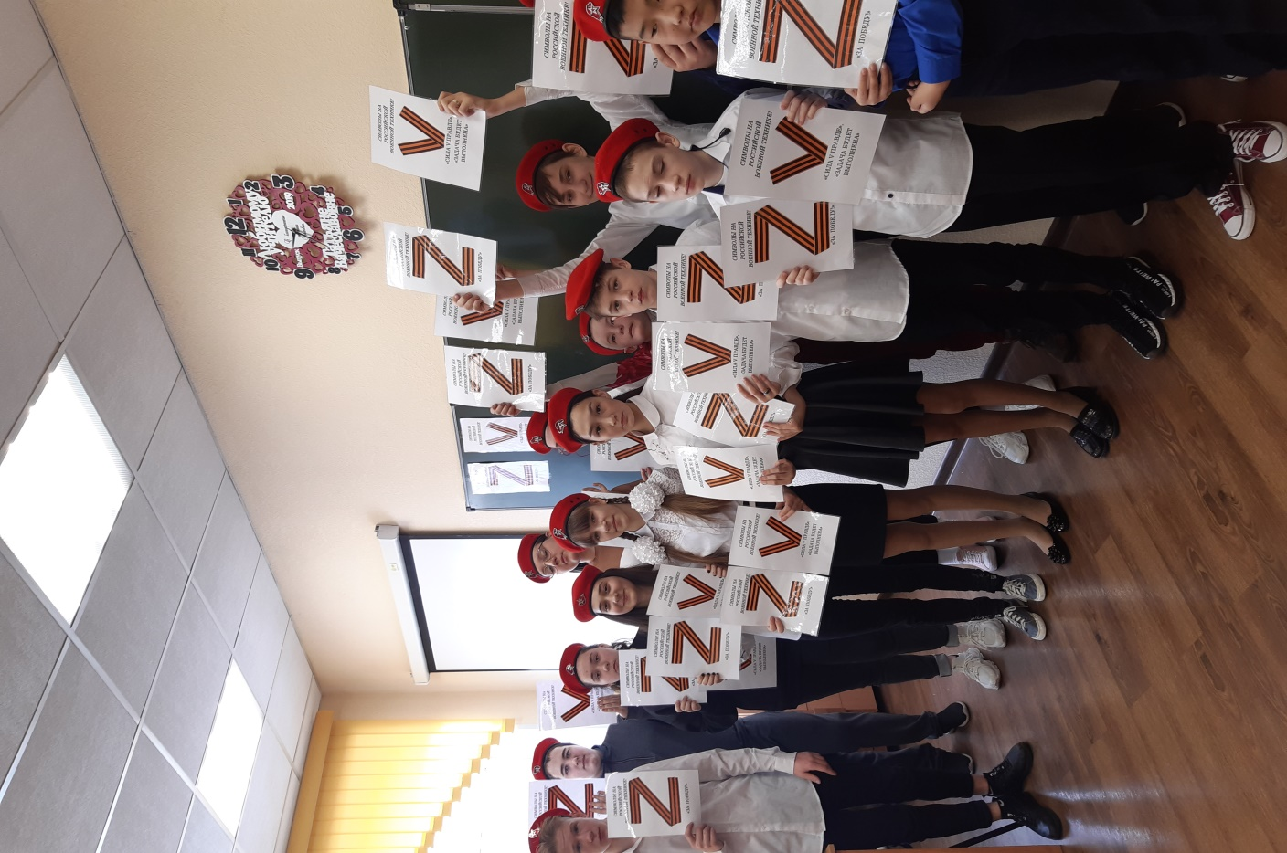

Сегодня мы проводим акцию по раскрытию смысла латинских букв V и Z, нанесенных на российскую технику, которая участвует в спецоперации на Украине.
Таким образом, мы хотим поддержать российскую военную операцию на Украине.
Напомним, российская военная операция на Украине началась 24 февраля. Президент Владимир Путин сказал, что главными целями этой операции являются денацификация и демилитаризация Украины.

Глава Минобороны Сергей Шойгу заявлял, что военная операция продолжится «до достижения поставленных целей». Он подчеркивал, что российская армия не оккупирует украинскую территорию и принимает все меры для сохранения жизни и безопасности мирных жителей.
Неформальный флешмоб в поддержку действий России на Украине уже вторую неделю продолжается в нашей стране и за её пределами.

Нужен был символ, который должен поднимать патриотизм, как Георгиевская ленточка, и символизировать «силу и правое дело российских бойцов».
Z — в первую очередь знак поддержки наших бойцов и символ солидарности нашего общества.
Минобороны России опубликовало своё объяснение. Там было указано, что латинская буква Z на российской военной технике, находящейся на специальной операции на Украине, означает «За победу», а литера V — «Сила в правде» и «Задача будет выполнена».

